Název projektu: Ústecký kraj, Chomutov, Rekonstrukce v úseku I/13 – Perštejn –
Vejprty, silnice II/219, III/22310

Realizátor: Ústecký kraj

Finanční zdroj: Regionální operační program NUTS Severozápad
9.3 Dostupnost a dopravní obslužnost
9.3.1 Rozvoj dopravní infrastruktury regionálního a
nadregionálního významu

Celkové náklady projektu: 181 344 154,90 Kč
Výše dotace z ERDF + Státní rozpočet (92,5%): 154 353 832,21 Kč
Termín realizace projektu: 01. 09. 2007 – 29. 05. 2010

Partner projektu: Správa a údržba silnic Ústeckého kraje, příspěvková organizace

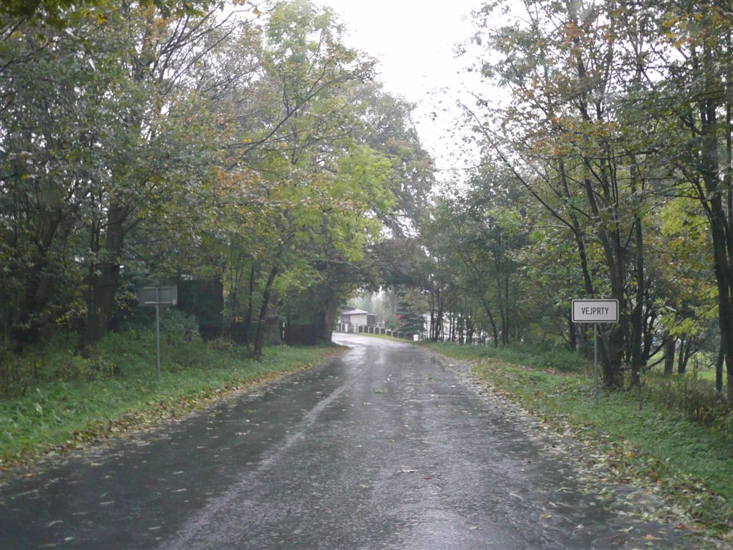

Základní charakteristika a cíle projektu
Projekt se zabývá rekonstrukcí souvislé trasy silnic mezi páteřní komunikací I/13 a oblastí města Vejprty v Krušných horách. Jeho účelem je povýšit plynulost a bezpečnost dopravy na horských komunikacích II. a III. třídy. To povede k lepší dostupnosti pracovních příležitostí pro obyvatele hor v podhůří Krušných hor a ke zlepšení atraktivity regionu západní části Krušných hor pro návštěvníky, hlavně turisty v osobních vozidlech. Rekreační objekty v horách budou lépe přístupné, což bude stimulem ke zvýšení návštěvnosti regionu z tuzemska i zahraničí. Rekonstruovaná trasa vede od páteřní komunikace I/13 až do města Vejprty, ležícím přímo na hranici se SRN.
Cílem projektu je:
- zajištění účinného vnitřního propojení a efektivní dopravní dostupnosti
- zlepšení dopravního napojení regionu na okolní oblasti
- zlepšení dopravní propustnosti silničních komunikací
- efektivní propojení center (Chomutov, Klášterec n. o., Kadaň, Jirkov a Vejprty)
prostřednictvím páteřní komunikační osy - silnice I/13 a silnic II. a III. třídy
- zvýšení kvality dopravního napojení regionu

- zvýšení vnitřní mobility obyvatel regionu a tím snížení nezaměstnanosti v regionu

